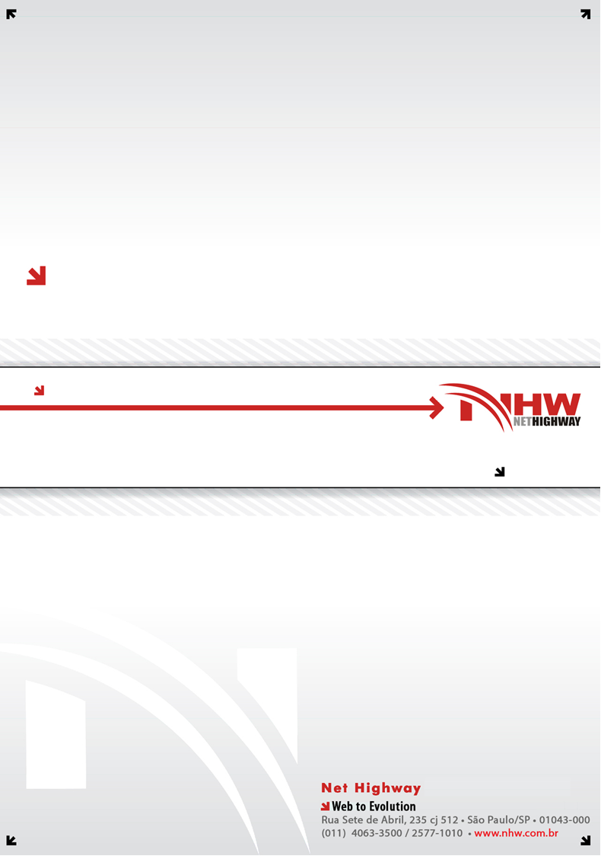

À <Nome da Empresa>
A/C <Nome do Responsável>
Contrato de Serviços

Hospedagem do Site Internet
dd.mm.13

Contrato de Serviços de Hospedagem Internet

Pelo presente instrumento particular,

- Net Highway Informática Ltda, com sede na cidade de São Paulo - SP à Rua Sete de Abril, 235 cj.510/512- CEP 01043-000, inscrita no CNPJ No. 02.362.975/0001-95, doravante denominada Net Highway ou Contratada,

e

- <Razão Social da Empresa>, com sede na cidade de <cidade>, <endereço da Empresa> – CEP <CEP>, inscrita no CNPJ No.<CNPJ da Empresa>, doravante denominada <Nome Fantasia> ou Contratante,

têm justo e contratado o que se segue:

Objeto do Contrato

A Net Highway prestará à Contratante os serviços especializados para:

- Hospedagem pública Internet, nas condições expressas a seguir:

Serviços Inclusos

Serviço de Hospedagem Internet
A operacionalização do site necessitará do fornecimento de recursos de infraestrutura, com a seguinte funcionalidade:
- Hospedagem básica do site em Servidor Web Internet.
- Hospedagem de e-mails do tipo POP3 para o domínio contratado ;

Obs: custos anuais referentes ao registro e manutenção de domínio na FAPESP correm por conta do Contratante.

Características Técnicas do Serviço de Hospedagem
O serviço de hospedagem prestado pela Net Highway baseia-se em recursos especificamente locados e gerenciados pela empresa em datacenters de fornecedores especializados e homologados.

No caso do presente serviço, as características técnicas do serviço prestado estão expressas no quadro a seguir:

Característica | Descrição
Serviço fornecido | Hospedagem Internet em modalidade Cloud-Computing (locação de recursos)
Operação do Servidor | 24 horas, 7 dias por semana
Acesso | Internet pública
Disponibilidade (SLA Anual) | 99%
Duração do Contrato | Anual, renovável ao final do período
Suporte Operacional NHW | Horário comercial:  - 8 horas por dia (das 9:00h às 17:00hs)  - 5 dias por semana (2ª à 6ª feira)
Infraestrutura de Hardware | Servidor Físico ou Virtual padrão 64 bits, com 1 a 4 processadores Multicore
Sistema Operacional | Microsoft Windows Server 2008 ou  Microsoft Windows Azure
Servidor Web | Microsoft IIS versão 7.0 ou superior
Banco de Dados | Não fornecido neste plano
Espaço de Armazenamento | 5 Gb
Banda de Conexão ao backbone | 100 Mbits/s ou superior
Ampliação de recursos | Possível, contratados sob demanda (custo à parte)
Serviço de e-mail | 10 caixas postais do tipo POP3
Valor Mensal | R$ 50,00 /mês

Condições para a Prestação dos Serviços de Hospedagem

As seguintes cláusulas se aplicam aos serviços a serem prestados:

Início e Validade do Contrato:
Este contrato tem data de validade a partir de <data_inicio_Contrato>, tendo validade por 12 meses.

Para esta modalidade de serviço, os contratos renovam-se automaticamente caso não haja manifestação ao contrário por parte do Contratante, até 30 dias do vencimento do contrato.

Rescisão do Contrato:
No caso de rescisão voluntária por alguma das partes, esta deverá ser comunicada por escrito à outra parte com antecedência mínima de 1 mês sem ônus para ambas a partes.

Abrangência do Contrato:
O contrato abrange exclusivamente os serviços descritos no item 2.

Responsabilidades:
As responsabilidades das partes estão restritas ao cumprimento do expressamente pactuado no contrato (item 2 deste Contrato), estando excluídas, portanto, pretensões ao ressarcimento de eventuais danos indiretos, de lucros cessantes ou assemelhados.

Indisponibilidade de Serviço:
Se o Site da Web estiver fora do ar ou não disponível por qualquer razão que seja, a Contratante deverá ser imediatamente notificada, e a Contratada deverá se encarregar em substituir ou fazer os devidos reparos no Site, dentro de um período comercialmente razoável, porém, não mais do que 2 dias úteis.

Vínculos Trabalhistas:
Este contrato não criará qualquer vínculo trabalhista entre a Contratante e os empregados da Contratada, sendo que esta se obriga a responder diretamente qualquer postulação judicial ou extra, relativa ao presente pacto.

Contrato Integral:
Este Contrato constitui todo o acordo entre as partes no que se refere à questão da qual se trata este instrumento e substitui toda e qualquer discussão, entendimento e acordo anteriores entre as partes referentes à questão aqui tratada. Nenhuma alteração ou modificação deste Contrato entrará em vigor, a menos que estiver por escrito, assinada por ambas as partes e juntadas a este Contrato na forma de adendo.

Pagamento dos Serviços

Serviços de Locação | Vencimento mensal | Valor (R$)
Hospedagem Internet básica em servidor compartilhado | <data> | R$ 50,00 /mês

Observações

- Para todos os vencimentos, os valores estão sujeitos à multa de 2% e juros de mora de 1% ao mês em caso de atrasos por parte do cliente.

- Anualmente, por ocasião da renovação do contrato de serviços, a Net Highway reserva-se ao direito de atualização dos valores cobrados para reposição da inflação do período, aplicando-se para tal o índice IGP-M (FGV).

- No caso do não cumprimento das obrigações financeiras por parte da Contratante, a Net Highway reserva-se ao direito de interrupção dos serviços de desenvolvimento, hospedagem e suporte operacional

Cláusula Nona - Foro
Fica eleito o Foro da Comarca de São Paulo, como renúncia de qualquer outro, para dirimir quaisquer dúvidas oriundas do presente instrumento, renunciando qualquer outro, por mais privilegiado que seja.

E, por estarem justas certas e acordadas, as partes assinam o presente instrumento em duas vias de igual teor e forma.

São Paulo, <data>.

___________________________________ Repres.: Ronaldo Fujiwara
Contratada - Net Highway Informática Ltda CNPJ: 02.362.975/0001-95

____________________________________ Repres.:
Contratante – <Empresa> CNPJ:

_________________________________________
Testemunha 1 – RG:

__________________________________________
Testemunha 2 – RG:

